**Типовая задача №5. Представление в исследовании результатов статистических расчетов при измерениях, выполненных в номинальных шкале**

***Задание 1.***  У выпускников университета, работающих и неработающих по специальности, определили самооценку, уровень мотивации достижений, стратегию поведения в конфликте (таблица 1). Сравнить стратегию поведения в конфликте у работающих и неработающих по специальности выпускников.

**Таблица 1**. Самооценка, уровень мотивации достижения и стратегия поведения в конфликте у выпускников университета

|  |  |  |  |  |  |  |  |  |
| --- | --- | --- | --- | --- | --- | --- | --- | --- |
| **№ п/п** | Неработающие по специальности | | |  | № п/п | Работающие по специальности | | |
| Самооценка | Уровень мотивации достижения | Стратегия поведения в конфликте | Самооценка | Уровень мотивации достижений | Стратегия поведения в конфликте |
| 1 | нв | н | компромисс | 34 | нв | н | сотруд-во |
| 2 | нв | н | избегание | 35 | в | н | компромисс |
| 3 | нв | н | избегание | 36 | нв | н | компромисс |
| 4 | нв | н | избегание | 37 | нв | н | приспос-ние |
| 5 | нв | н | приспос-ние | 38 | с | н | приспос-ние |
| 6 | нв | н | компромисс | 39 | нв | с | избегание |
| 7 | нв | н | приспос-ние | 40 | в | с | сотруд-во |
| 8 | в | н | избегание | 41 | в | в | сотруд-во |
| 9 | в | н | компромисс | 42 | в | в | компромисс |
| 10 | в | н | сотруд-во | 43 | с | в | сотруд-во |
| 11 | в | н | компромисс | 44 | в | с | сотруд-во |
| 12 | с | н | компромисс | 45 | нв | с | приспос-ние |
| 13 | с | н | соперн-во | 46 | нв | в | компромисс |
| 14 | с | н | компромисс | 47 | в | с | компромисс |
| 15 | нв | с | соперн-во | 48 | в | с | сотруд-во |
| 16 | нв | с | компромисс | 49 | в | с | сотруд-во |
| 17 | нв | с | приспос-ние | 50 | в | н | компромисс |
| 18 | нв | с | компромисс | 51 | в | с | сотруд-во |
| 19 | нв | с | избегание | 52 | в | н | соперн-во |
| 20 | нв | с | приспос-ние | 53 | с | с | сотруд-во |
| 21 | нв | с | компромисс | 54 | в | н | компромисс |
| 22 | с | с | сотруд-во | 55 | в | с | соперн-во |
| 23 | в | с | избегание | 56 | в | в | соперн-во |
| 24 | нв | с | компромисс | 57 | с | с | сотруд-во |
| 25 | нв | с | компромисс | 58 | в | в | сотруд-во |
| 26 | с | с | сотруд-во | 59 | в | в | компромисс |
| 27 | с | с | компромисс | 60 | в | в | сотруд-во |
| 28 | в | в | соперн-во |  |  | | |
| 29 | нв | с | избегание |  | Сокращения: | | |
| 30 | нв | н | компромисс |  | н – низкий | | |
| 31 | нв | в | компромисс |  | с – средний(яя) | | |
| 32 | в | с | сотруд-во |  | в – высокий(ая) | | |
| 33 | нв | с | компромисс |  | нв – неадекватно высокая | | |

* 1. **Нулевая гипотеза Н0**. По стратегии поведения в конфликте у работающих и неработающих по специальности выпускников различий нет

**Альтернативная гипотеза Н1**: Распределение частот стратегии поведения в конфликте у работающих и неработающих по специальности выпускников значимо различаются.

* 1. Для сравнения используем критерий 2 – Пирсона
  2. Копируем данные Таблицы 12 в Excel

Заполним таблицу распределения частот

**Таблица 2.**

|  |  |  |  |  |  |  |
| --- | --- | --- | --- | --- | --- | --- |
| Выборки | Стратегия поведения в конфликте | | | | | Всего |
| сотрудничество | компромисс | приспособление | избегание | соперничество |
| Работающие по  Специальности |  |  |  |  |  |  |
| Неработающие по  Специальности |  |  |  |  |  |  |
| Всего |  |  |  |  |  |  |

Для этого используем функцию =СЧЁТЕСЛИ(…)

**Примечание:**

* + 1. Функция =СЧЁТЕСЛИ(…) не будет считать те значения, написание которых отличается от указанного в ней (например, при опечатках или неодинаковых сокращениях. Сумма по строкам и столбцам покажет это несоответствие.
    2. Т.к. в клетки надо вписывать два значения (эмпирическое и теоретическое), а в Excel клетки по диагонали разделить нельзя, то на каждую выборку выделим 2 строки.

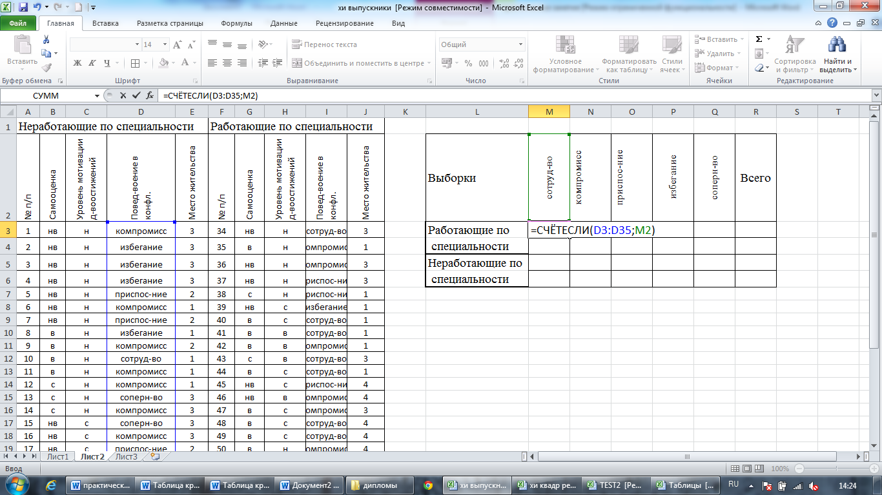

Получаем таблицу. Это значения – fэмп., распределение частот, соответствующее, результатам исследования.

**Примечание:** Так как в столбцы таблицы надо вписывать значения f0, то для вычисления суммы **В СТОЛБЦЕ** не следует использовать формулу =СУММ(…), **НАДО СКЛАДЫВАТЬ ПО КЛЕТКАМ *=*М3+М5**.

|  |  |  |  |  |  |  |
| --- | --- | --- | --- | --- | --- | --- |
| Выборки | сотруд-во | компромисс | приспос-ние | избегание | соперн-во | Всего |
| Работающие по | 4 | 15 | 4 | 7 | 3 | 33  Сумма строки |
| специальности | f0 |  |  |  |  |  |
| Неработающие по | 12 | 8 | 3 | 1 | 3 | 27 |
| специальности |  |  |  |  |  |  |
| Всего | 16 | 23  Сумма столбца | 7 | 8 | 6  *n* | 60 |

* 1. В нижнюю строчку вписываем значения f0 – частоты, соответствующие нулевой гипотезе, которые вычисляются по формуле.

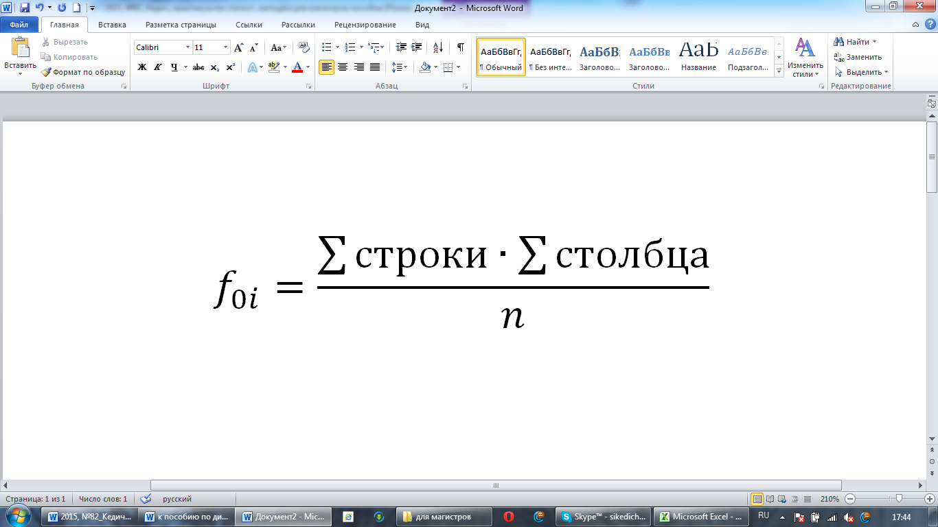

Получаем таблицу

**Таблица 3.**

|  |  |  |  |  |  |  |
| --- | --- | --- | --- | --- | --- | --- |
| Выборки | сотрудничество | компромисс | приспособление | избегание | сопернничество | Всего |
| Работающие по | 4 | 15 | 4 | 7 | 3 | 33 |
| специальности | 8,8 | 12,65 | 3,85 | 4,4 | 3,3 |  |
| Неработающие по | 12 | 8 | 3 | 1 | 3 | 27 |
| специальности | 7,2 | 10,35 | 3,15 | 3,6 | 2,7 |  |
| Всего | 16 | 23 | 7 | 8 | 6 | 60 |

* 1. Вычисляем 2 по формуле



Для этого под таблицей вычислим слагаемые этой суммы и значение суммы

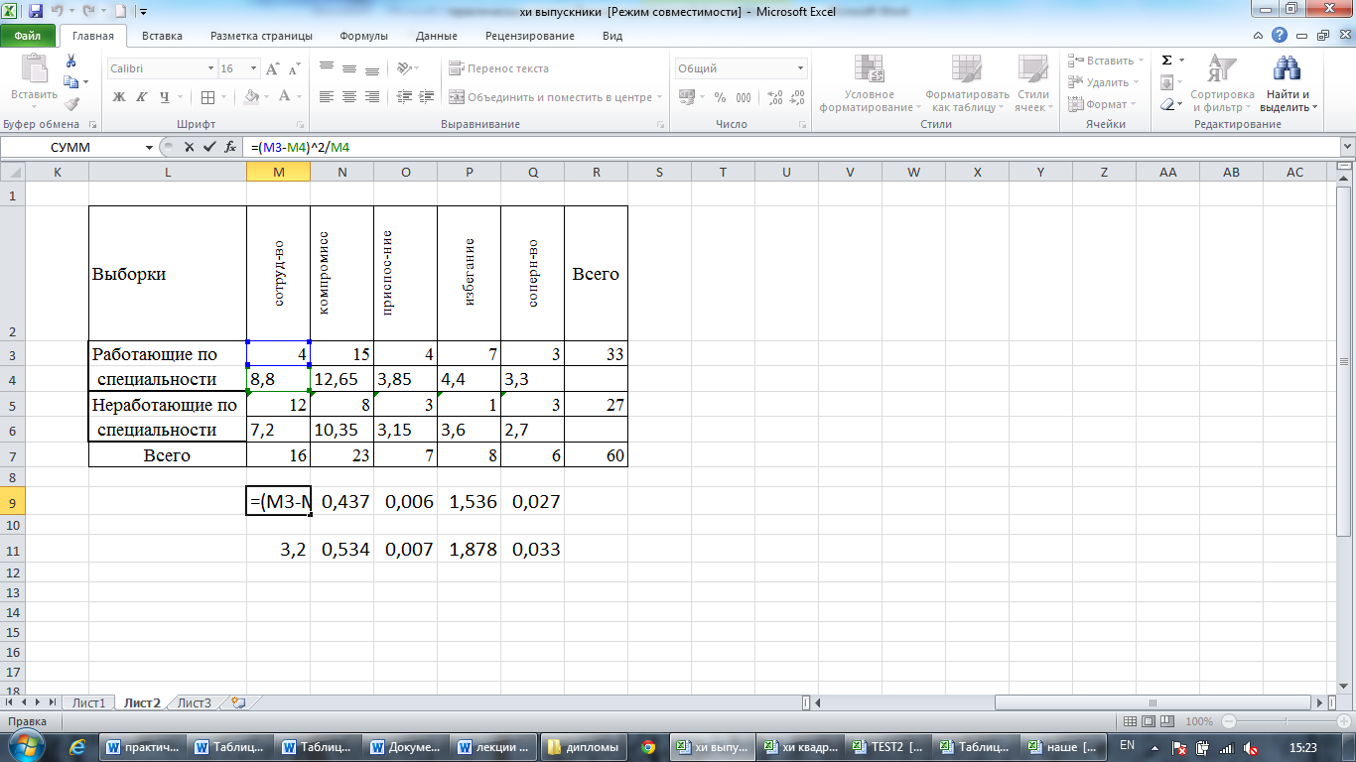

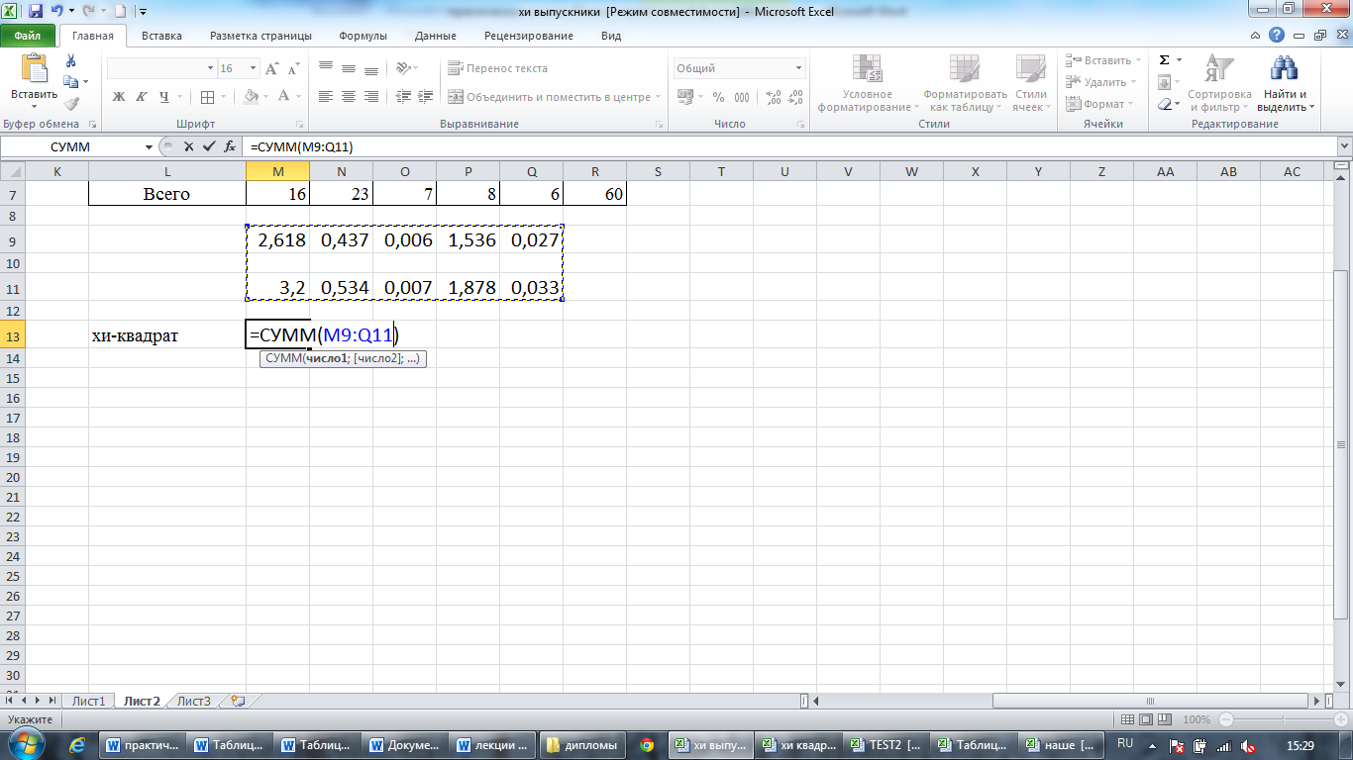

Получили 2 = 10,28

* 1. Определяем число степеней свободы , где

*k –* число столбцов,

*l –* число строк в таблице распределения частот (п.3)

В нашей таблице 2 строки (2 выборки) и 5 столбцов (5 вариантов стратегии поведения в конфликте).

т.е.

* 1. Выписываем из таблицы критические значения критерия

**Таблица 4.** Таблица критических значений критерия χ2 Пирсона

|  |  |  |
| --- | --- | --- |
| Число степеней свободы | 0,05 | 0,01 |
| 1 | 3,841 | 6,635 |
| 2 | 5,991 | 9,210 |
| 3 | 7,813 | 11,341 |
| **4** | **9,488** | **13,277** |
| 5 | 11,070 | 15,086 |
| 6 | 12,592 | 16,812 |

* 1. Эмпирическое значение критерия больше критического, значит, верна альтернативная гипотеза. Распределение частот стратегии поведения в конфликте у работающих и неработающих по специальности выпускников значимо различаются (2 = 10,28, уровень значимости 0,05)

**Представление результатов статистических расчетов в диссертации при измерениях, выполненных в номинальных шкале.**

При представлении результатов исследования в диссертации необходимо указать критерий, использованный для определения различий, его значение и уровень значимости, привести основные показатели, указывающие на наличие различий в виде таблицы или рисунка (диаграммы).

При номинальных измерениях можно сравнивать распределение частот с использованием критерия 2 Пирсона (2 и более выборок) или частоту встречаемости определенного результата в разных выборках критерия * - угловое преобразование Фишера (2 выборки).

Нужно иметь в виду, что частотные характеристики в статистике считаются самыми нестабильными, поэтому для утверждения существования значимых различий общий объем должен быть выборки более 50 человек. При использовании методик с большим количеством классов выборка должна быть достаточной для того, чтобы в каждый класс попало не менее 10-15 человек.

**Пример .** *Выборка исследования – 87 женщин. Среди которых: женщины, живущие с ВИЧ-инфекцией – 38 человек; матери-одиночки – 29 человек; женщины, воспитывающие ребенка-инвалида – 20 человек.*

*С целью выявления отношения респондентов к материнской роли, была использована методика PARI (parental attitude research instrument), позволяющая выявить 3 типа отношения к ребенку: оптимальный эмоциональный контакт, излишнюю эмоциональную дистанцию с ребенком, излишнюю концентрацию на ребенке.*

**Таблица 5.** Расчетная таблица для вычисления критерия 2 Пирсона

|  |  |  |  |  |  |  |  |
| --- | --- | --- | --- | --- | --- | --- | --- |
| Отношение к ребенку | Тип трудной жизненной ситуации | | | | | | Всего |
| Живущие с ВИЧ | | Воспитывающие ребенка-инвалида | | Матери-одиночки | |
| Эмпирическая частота f э | теоретическая частота f 0 | Эмпирическая частота f э | теоретическая частота f 0 | Эмпирическая частота f э | теоретическая частота f 0 |
| Оптимальный эмоциональный контакт | 6  9,172 | | 4  4,828 | | 11  7,000 | | 21 |
| Излишняя эмоциональная дистанция с ребенком | 23  18,345 | | 6  9,655 | | 13  14,000 | | 42 |
| Излишняя концентрация на ребенке | 9  10,483 | | 10  5,517 | | 5  8,000 | | 24 |
| Всего | 38 | | 20 | | 29 | | 87 |

*Есть ли различия между рассматриваемыми выборками по отношению к ребенку.*

*Расчет критерия*



= 1,097 + 0,142 + 2,286 + 1,181 + 1,384 + 0,071 + 0,210 + 3,642 + 1,125= =11,138

Теоретическая частота f 0 не несет информации полезной для понимания представленных результатов, с другой стороны, распределение частот более наглядно представляет не абсолютная, а относительная частота. Поэтому в диссертации лучше поместить именно эти показатели (Таблица 18). Затем строят ***гистограмму*** (столбчатую диаграмму) или круговую диаграмму, наглядно представляющую особенности распределения

**Таблица 6.** Частота встречаемости типа отношения к ребенку у респондентов

|  |  |  |  |  |  |  |  |
| --- | --- | --- | --- | --- | --- | --- | --- |
| Отношение к ребенку | Тип трудной жизненной ситуации | | | | | | Всего |
| Живущие с ВИЧ | | Воспитывающие ребенка-инвалида | | Матери-одиночки | |
| Абсолютная частота | Относительная частота | Абсолютная частота | Относительная частота | Абсолютна ячастота | Относительная частота |
| Оптимальный эмоциональный контакт | 6 | 16% | 4 | 20% | 11 | 38% | 21 |
| Излишняя эмоц. дистанция с ребенком | 23 | 60% | 6 | 30% | 13 | 45% | 42 |
| Излишняя концентрация на ребенке | 9 | 24% | 10 | 50% | 5 | 17% | 24 |
| Всего | 38 | 100% | 20 | 100% | 29 | 100% | 87 |

*Различия в отношении к ребенку между группами являются значимыми (*2 *=11,138, p= 0,05). В группах женщин, живущих с ВИЧ-инфекцией, и матерей-одиночек доминирующим типом отношения является излишняя эмоциональная дистанция с ребенком (от 45% до 60%). … Наибольшая частота выраженности данного типа отношения к ребенку отмечается у женщин, живущих с ВИЧ-инфекцией (в сравнении с группой женщин, воспитывающих ребенка-инвалида, встречается в 2 раза чаще). Наиболее нехарактерным типом отношения к ребенку для ВИЧ-инфицированных женщин является оптимальный эмоциональный контакт, …. Данный тип отношения в большей степени присущ матерям-одиночкам. Женщины, воспитывающие ребенка-инвалида, более остальных склонны к излишней концентрации на ребенке, установлению отношений зависимости. Менее остальных к данному типу отношения склонны матери-одиночки. (*далее интерпретация)

